Шар первоначально всегда круг
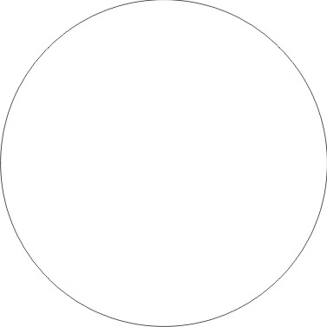
закрашивать можно несколькими способами:
радиальная заливка, однотонная и потом накладывать слои,
Интерактивной заливкой пользовался я.
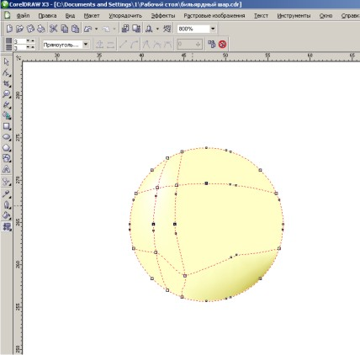
нарисовал пару бликов
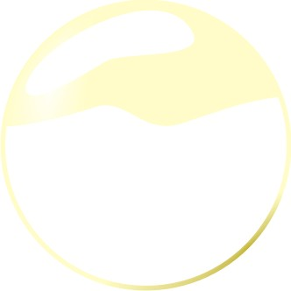
И сделал полупрозрачными
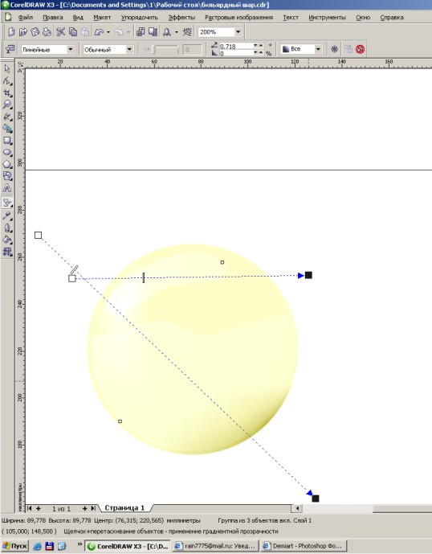
цифр на выбор много целых 15
я по работе делал 1
и гнул интерактивной оболочкой,чтобы по шарику получилось.
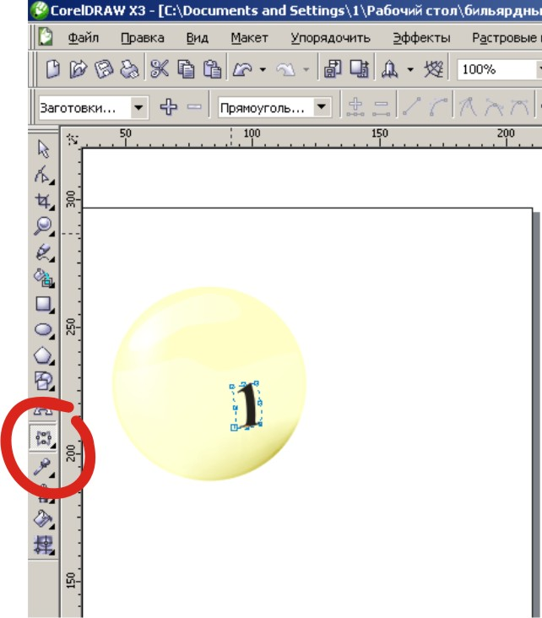
сделаем тень, чтобы обозначить, что шарик стоит на чём-то.
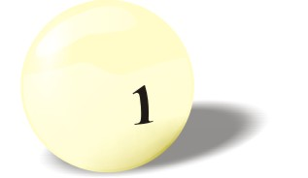
и рисуем то, на чём наш шарик будет стоять
предлогаю свою версию.
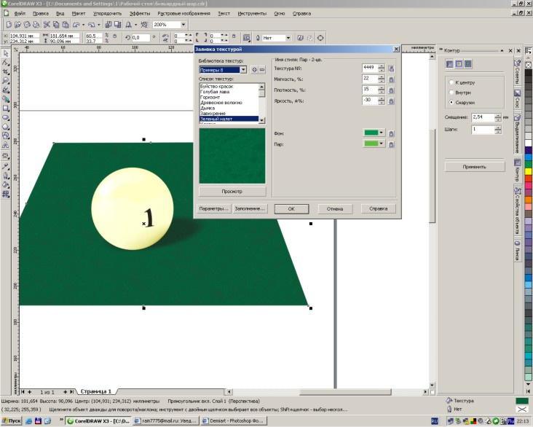
а вот результат
